**☆**配置环境：python+vscode

教程链接↓↓↓

<https://www.bilibili.com/video/BV17A411T73u>

配置好后用vscode打开代码文件

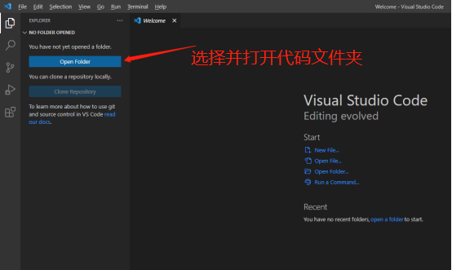

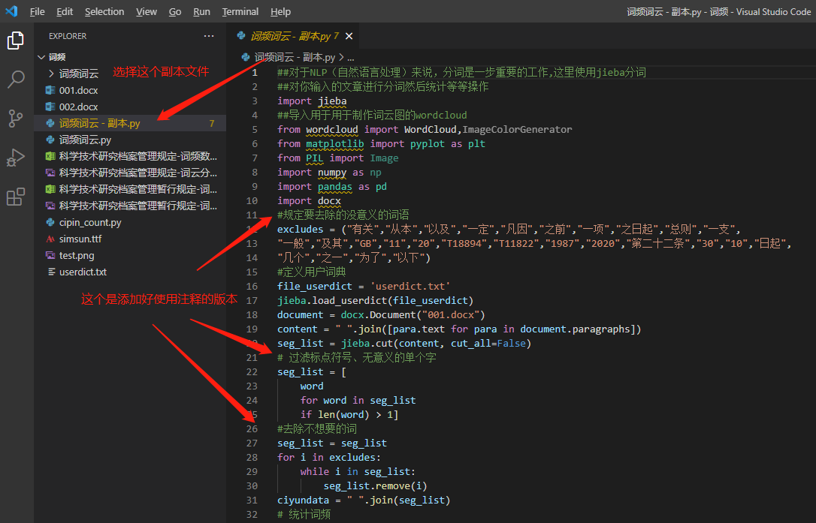

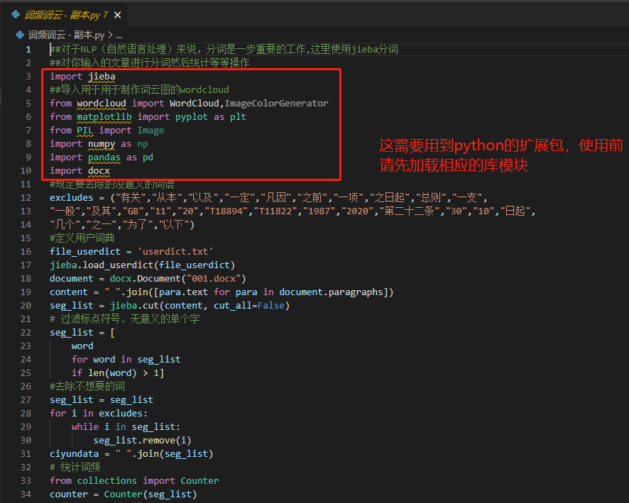

可以参照这个教程导入需要用到的库↓↓↓

<https://www.bilibili.com/video/BV1YK4y1r7dj>

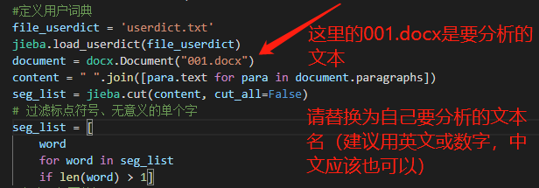

更改后示例

document = docx.Document("十四五.docx")

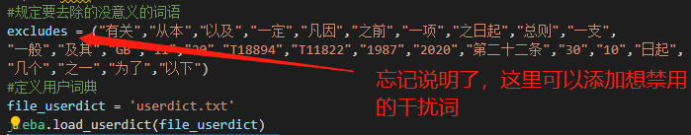

添加示例

excludes = ("2020","无用文本","以及","一定","凡因","之前","一项","之日起","总则","一支",

"一般","及其","GB","11","20","T18894","T11822","1987","2020","第二十二条","30","10","日起",

"几个","之一","为了","以下")

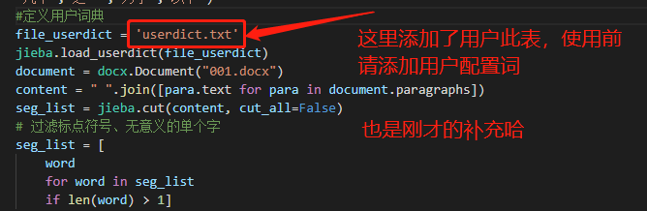

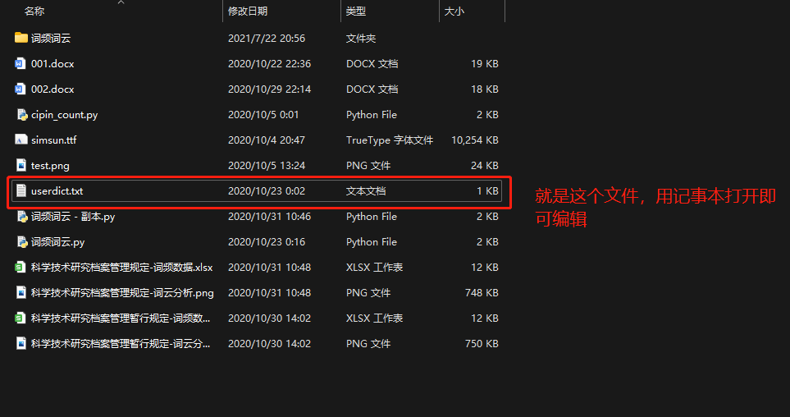

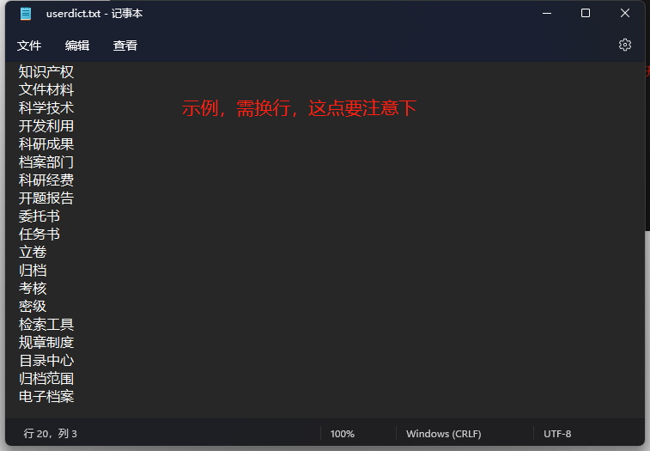

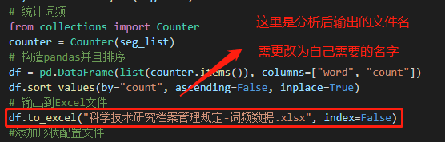

更改示例

df.to_excel("十四五词频分析.xlsx", index=False)

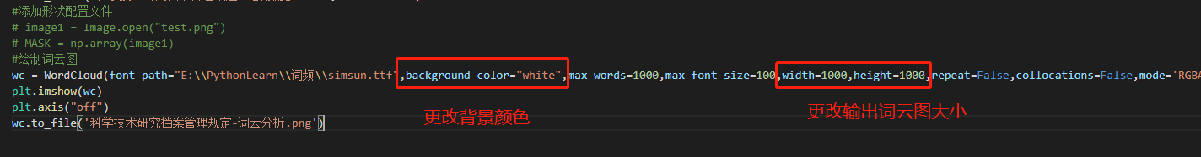

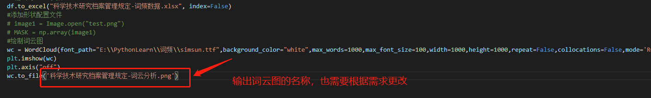

更改示例

wc.to_file('十四五-词云分析.png')

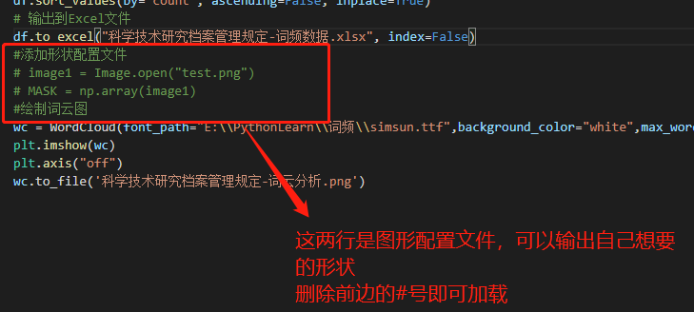

激活状态

image1 = Image.open("test.png")

MASK = np.array(image1)

图形要求（类似下方图片，黑色部分为词云输空间）

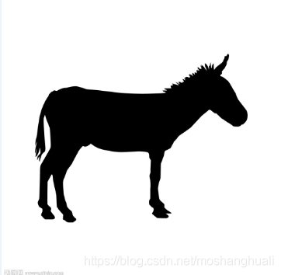

可以创作一些有意思的背景，不想麻烦可以不用解除注释，默认输出为正方形。

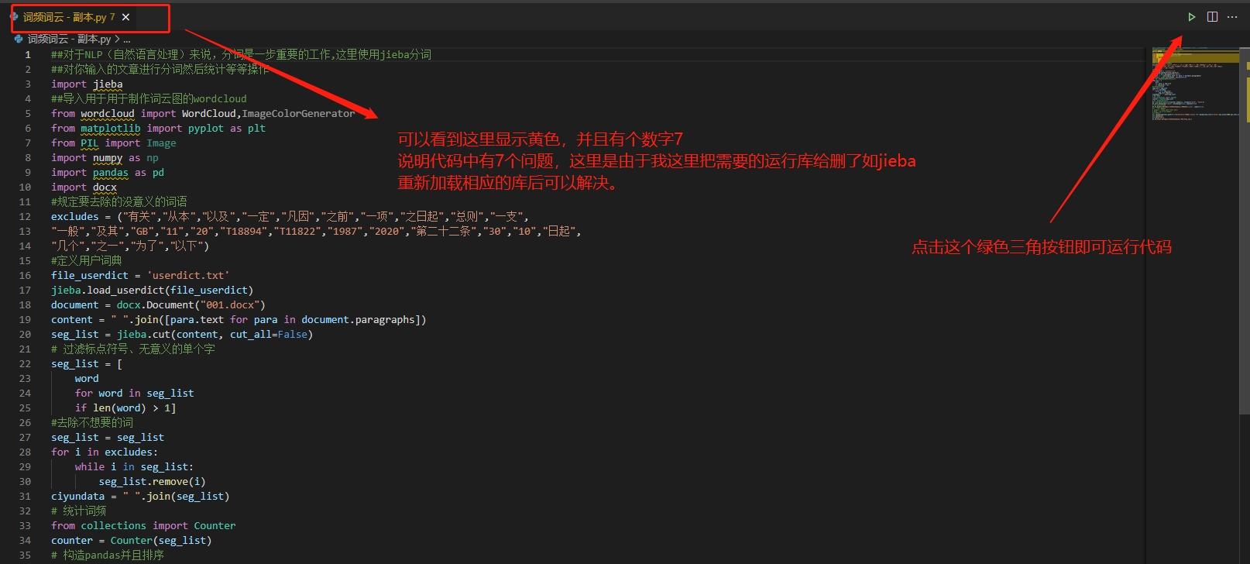

尝试解决↓↓↓

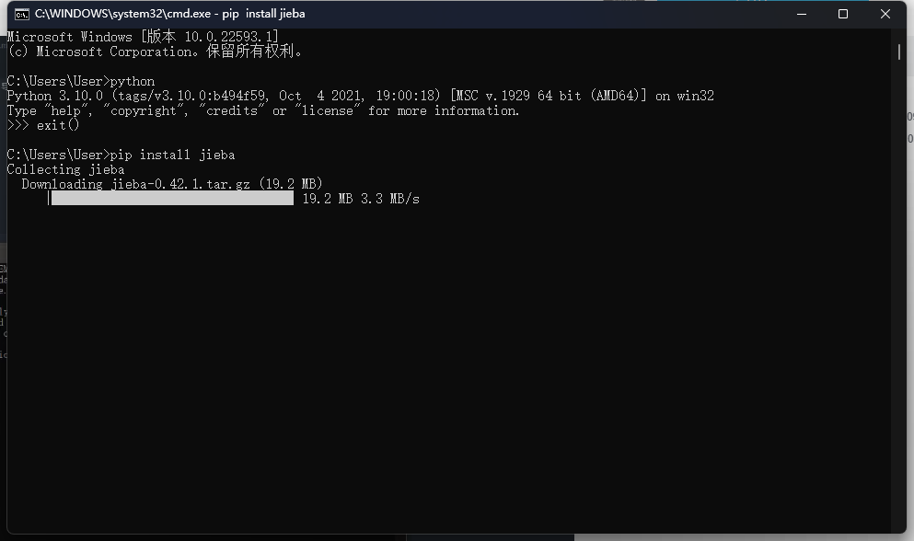

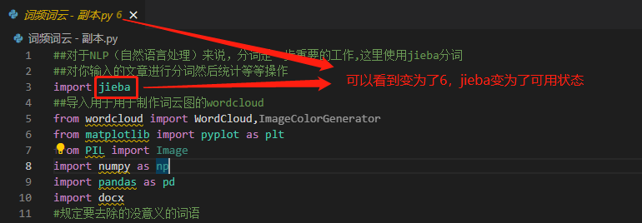

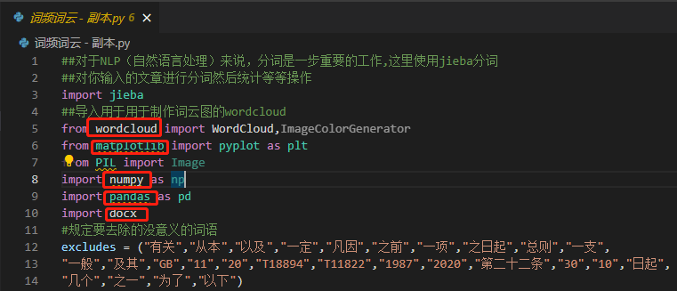

还需加载剩下几个库，这里就不说明了

等待程序运行后右侧窗口↓↓↓

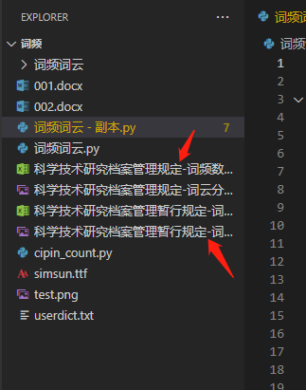

运行后的输出文件，需运行两次代码，分别分析两个文本文件。